复习：

见思维导图

今日目标：

(1)作业

(2)WebSocket

(3)H5阶段大项目 —— 京东用户中心

1.HTML5新特性之十 —— WebSocket

HTTP协议的特点：属于“请求-响应”模型，客户端先发起请求，服务器才会返回响应；一个请求只能得到一个响应。有些特殊的应用场合，该模型存在问题：实时走势图、在线聊天室，必须要求服务器端一有更新的数据，客户端必须立即显示。使用HTTP协议的实现方法：**心跳请求 = 定时器 + AJAX**。并不完美：心跳太快，服务器压力大；心跳太慢，客户端看到数据的延迟太大。

WebSocket协议的特点：属于“广播-收听”模型，只要客户端连接到服务器，就“永久连接”，此后一方可以随时向另一方发起消息，对方及时收听。可以非常好的应用于实时走势、聊天室应用。

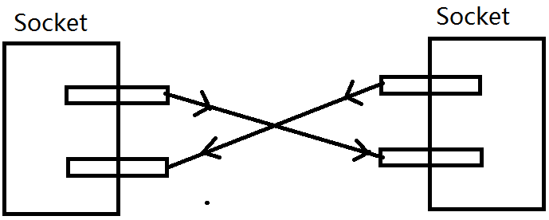

一个WebSocket(WS)协议的应用程序分为两部分：

**(1)WS服务器：接收客户端连接请求**

可以用Java、PHP、Node.js编写，独立运行，不依赖于任何其他服务器（如Web服务器）

使用PHP编写WS服务器应用：

1)修改PHP解释器的配置文件，启用socket相关的函数

去掉c:/xampp/php/php.ini：907行前的分号

2)在命令行中执行PHP解释器，运行WS应用文件：

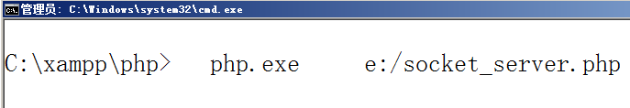

**(2)WS客户端：主动连接到服务器**

可以用Java、PHP、Node.js、H5-WebSocket等技术编写

var ws = new WebSocket('ws://127.0.0.1:9999');

ws.onopen = function(){ 成功连接到服务器 }

ws.send('msg') //发送消息

ws.onmessage = function(e){ e.data } //接收消息

2.HTML5阶段项目

京东项目文件总结 —— 完整商城项目必需的页面：

(1)首页

(2)产品列表页

(3)产品详情

(4)购物车

(5)用户注册页 —— 今天的任务

(6)用户登录页

(7)下单页面 —— 今天的任务(难点)

(8)用户中心 —— 明天的任务

H5阶段项目需要完成的功能：

(1)用户注册

(2)根据购物车内容下单

(3)用户中心

H5阶段项目用到的技术：

视频、表单2.0、MySQL、PHP、AJAX、WebStorage、Canvas、SVG

午间任务：实现register.html和register.php

|  |
| --- |
| 数据(数据库/表/行) => 操作(PHP) => 呈现(HTML) |

实现步骤：

(1)编写SQL，创建数据库jd，表jd_user(uid, uname, upwd)

(2)创建PHP，register.php，接收客户端提交的uname和upwd，执行INSERT，插入到数据库，返回{"code": 200, "uid":3}或{"code": 401, "msg":"uname required"}或{"code":402,"msg": "upwd required"}

(3)创建HTML，register.html，点击“注册”按钮，获取用户的输入，异步提交给register.php，根据返回结果，提示“注册成功”或“注册失败！”，跳转到登录界面(productlist.html)

(4)修改HTML，productlist.html/shoppingcart.html，使用sessionStorage保存用户的登录信息(LoginUid / LoginUname)，在顶部显示“欢迎回来：xxxx”

(5)创建HTML，addorder.html，异步加载页头/页尾，根据当前登录用户编号（在sessionStorage中读取），显示出他的购物车内容

(6)编写SQL，创建表**jd_order**( oid, rcvName, rcvAddr, rvcPhone, price, payment, status, orderTime, userId)，试着插入5行订单记录；再创建订单详情表

**jd_order_detail**( did, orderId, productId, count )

1 91305070 3 2

2 91305070 8 1

3 91305070 15 3

4 91305071 7 2

5 91305071 8 5

------------------文华老师的进度线-------------------

(7)创建PHP，addorder.php，接收客户端提交的订单信息（rcvName, rcvAddr, rvcPhone, price, payment，userId），插入到订单表中，得到自增的订单编号，读取该用户购物车中的内容，插入到订单详情表中，并从购物车中删除该记录，最后返回：{"code":200, "orderId": 91305072}型的JSON数据。提示，必需的SQL语句：

1)INSERT INTO jd_order VALUES .... => orderId

2)SELECT * FROM jd_cart_detail WHERE cartId=( ... )

3)循环： INSERT INTO jd_order_detail ....

4)循环： DELETE FROM jd_cart_detail ....

(8)修改HTML：addorder.html，为“确认下单”按钮绑定监听，收集所有的用户输入，异步提交给服务器addorder.php，下单成功后，跳转到addorder_succ.html，显示出“下单成功！您的订单编号为：918080005，点击此处进入用户中心查看我的订单”